Мастер-класс «ТЕХНИКА ВЫПОЛНЕНИЯ АППЛИКАЦИИ»
Дьяченко Е.Ю., учитель начальных классов

В рамках данного мастер-класса рассматриваются элементы работы курса «Оригами и аппликация» в рамках внеурочной деятельности обучаемых 1 класса.
Цель: показать, как курс «Оригами и аппликация» способствует развитию умственных и творческих способностей детей, а также сенсорного восприятия окружающего мира.
Задачи:
— образовательные: научить детей работе с шаблонами при выполнении аппликации;
— развивающие: развить внимание, мелкую моторику пальцев при вырезании различных деталей аппликации, коммуникативные умения;
— воспитательные: научить работать в группе, прививать вкус посредством выбора гармоничной цветовой гаммы и т.д.

В переводе с латинского аппликация значит прикладывание. Это изобразительная техника, основанная на вырезании, наложении деталей на фон, закрепление на нём с помощью различных клеев, нитей.
Аппликация связана с познавательной деятельностью, и огромное влияние оказывает на развитие умственных и творческих способностей детей.

Классификация аппликации: по форме: объемная; плоская; по цвету: одноцветная; многоцветная; по тематике: предметная; сюжетная; декоративная.
В современной аппликации используются всевозможные материалы, подчас самые неожиданные: различная бумага, ткани, береста, нитки, мех, соломка, высушенные растения, дерево и другие природные материалы.
Аппликация родилась очень давно. Она появилась как способ украшения одежды и обуви, домашней утвари и орудий труда, интерьера своего жилища.
Возможно, первым толчком к появлению аппликации явилась необходимость сшивать шкуры для одежды, и первый стежок подсказал человеку, что им можно не только соединять детали одежды, но и украсить ее. Позже стали использовать кусочки кожи, меха, войлока других оттенков и цветов для украшения одежды. Детали, выкроенные из этих материалов, стали прикреплять к одежде. Так появилась аппликация.
Сюжетом становились животные, птицы, сами люди, фантастические чудовища, красивые цветы и растения, сцены охоты и повседневной жизни.
С изобретением бумаги в моду входят бумажные аппликации-силуэты, которые вырезались из темной бумаги. Плоские профильные силуэты были популярны как у знатных, так и бедных людей. Силуэтные изображения стали предметом искусства, из бумаги вырезались целые сценки-иллюстрации, батальные и бытовые сюжеты.

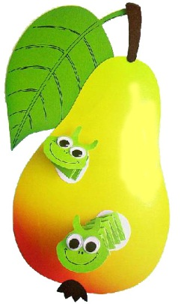
Объемные аппликации с насекомыми

Материалы: цветной картон, двусторонняя цветная бумага, клей, ножницы, пластинка из под таблеток и пара горошинок перца для глазок (можно воспользоваться и глазками из наборов для творчества).
Как делать аппликацию "гусеницы в груше":
1. Обводим детали по шаблону.
2. Детали аппликации можно вырезать из цветной бумаги.
3. На грушу наклеиваются листик и белые кружочки (дырочки от гусениц).
4. Тело гусеницы складываем из полоски бумаги в технике “змейка”.
5. Наклеиваем на тело мордочку с глазами и приклеиваем всю гусеницу к груше.
Аппликация готова! В ходе занятия поставленные задачи были решены, что способствовало достижению цели на данном этапе изучения материала.

ИСПОЛЬЗОВАННАЯ ЛИТЕРАТУРА:
Энциклопедический словарь юного художника / Сост. Н. И. Платонова, В. Д. Синюков — М.: Педагогика, 2010.

